外研社大学英语教学管理平台用户手册

此系统是校内服务器,使用时不需要流量,为了节省流量,可登出计费系统.
- 打开IE浏览器(必须使用IE浏览器,否则有些音频不能播放)

方式一：在网址输入：219.224.69.18

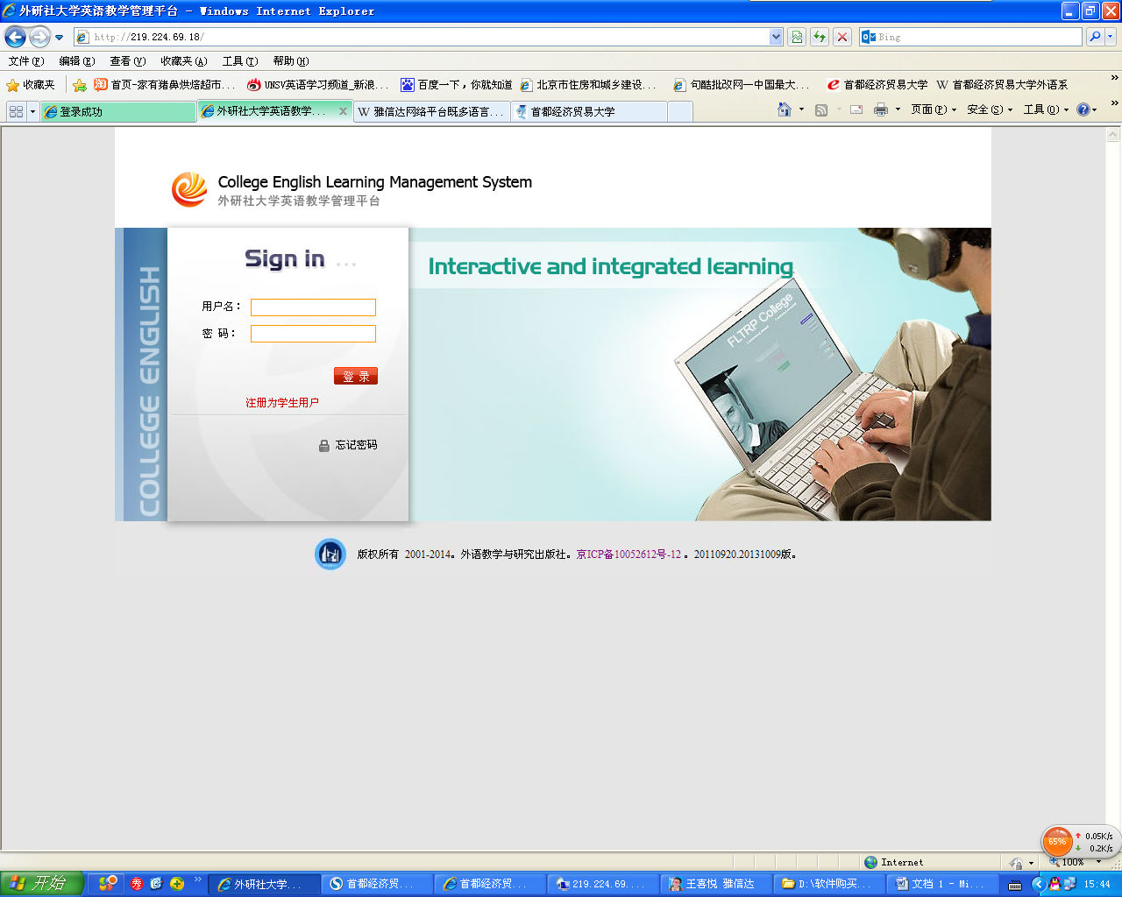

方式二：在外语系网站首页，“系内资源”—>“外研社大学英语教学管理平台”



- 输入用户名和密码。
 | 用户名 | 密码
在编教师 | 工资号 | 姓名全拼小写
外聘教师 | 姓名全拼小写 | 姓名全拼小写
学生 | 学号 | 学号
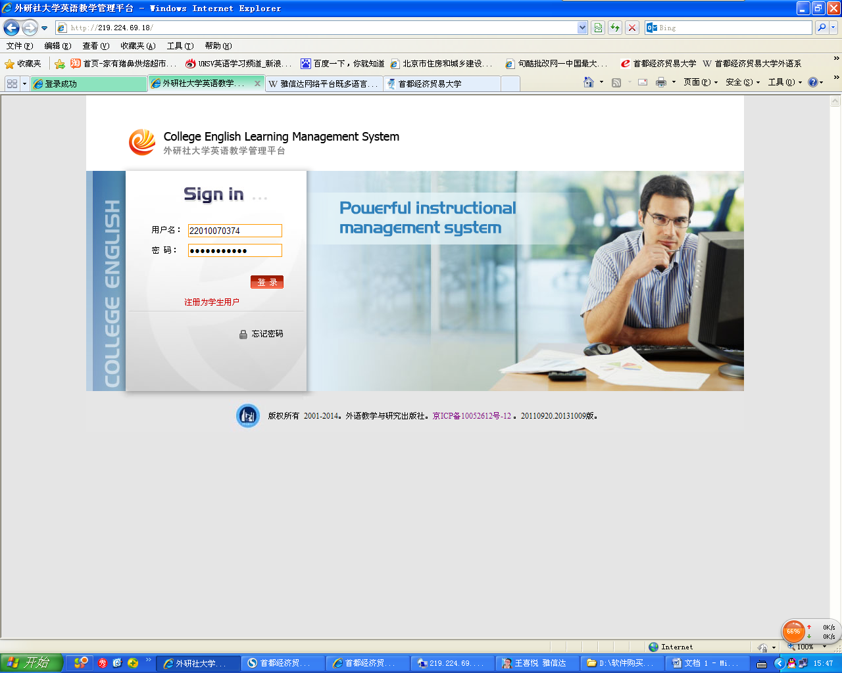

- 首次登陆需要完善个人信息，点击“这里”，进行个人信息添加。
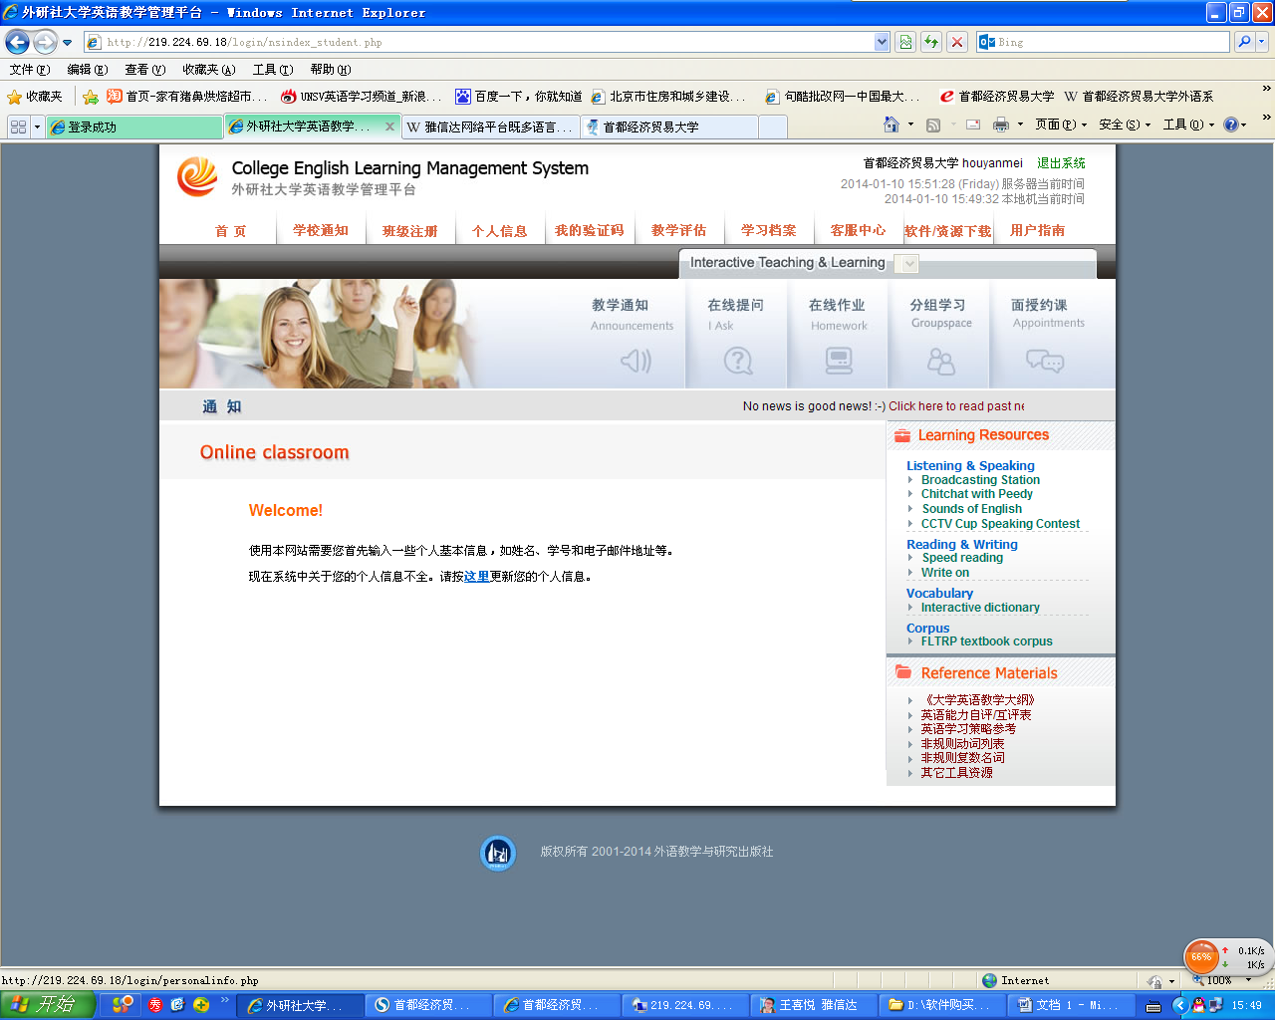

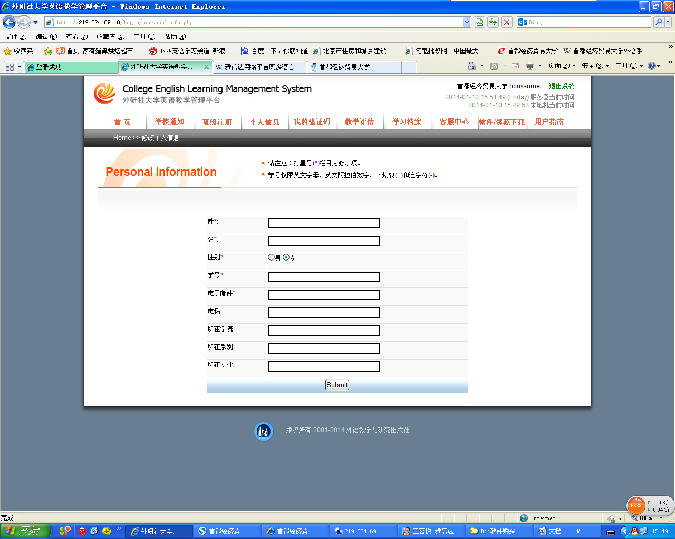

- 个人信息填写完成后，submit，显示如下页面，请点击“这里”返回。
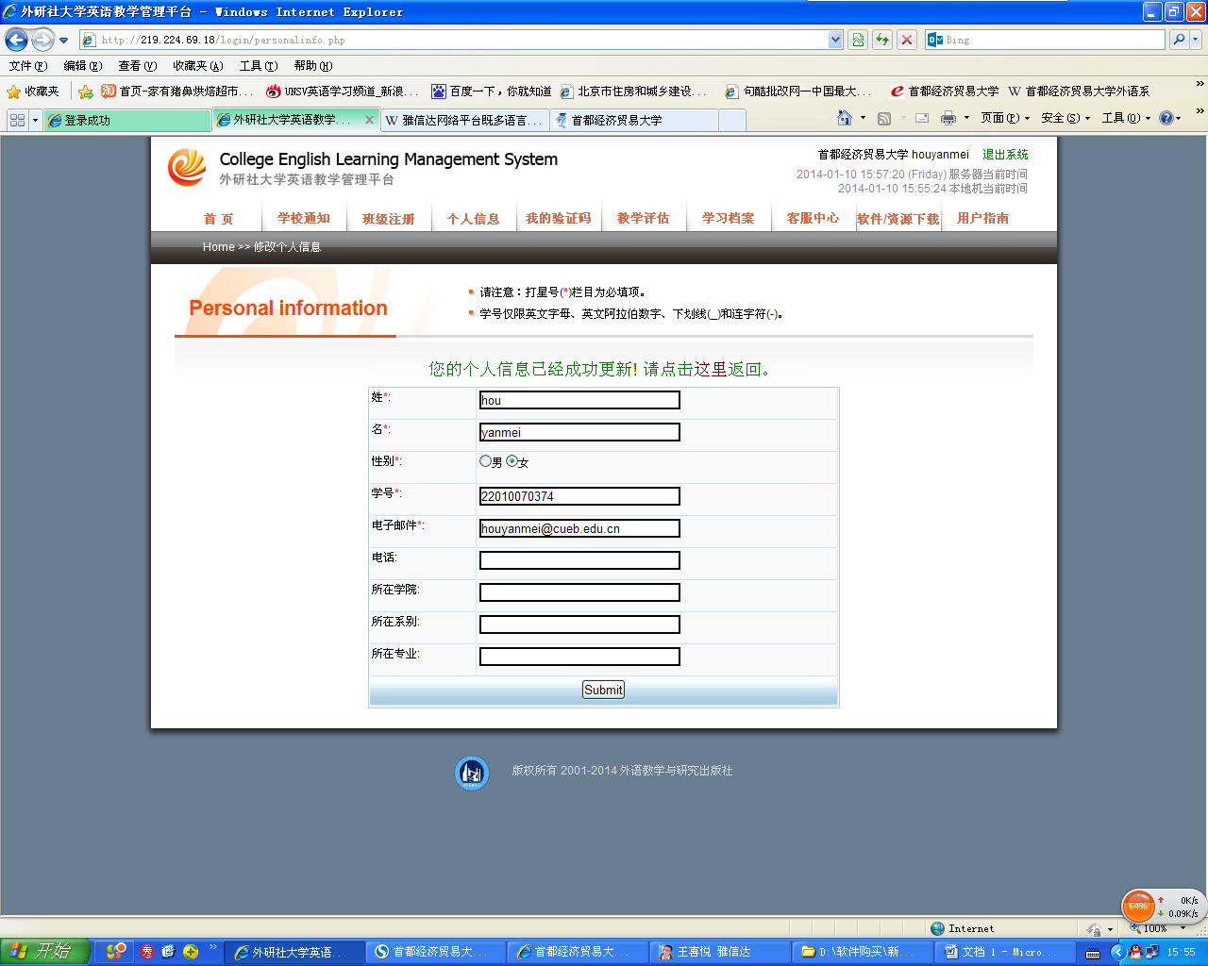

- 返回到首页面。显示如下页面，开始注册班级。
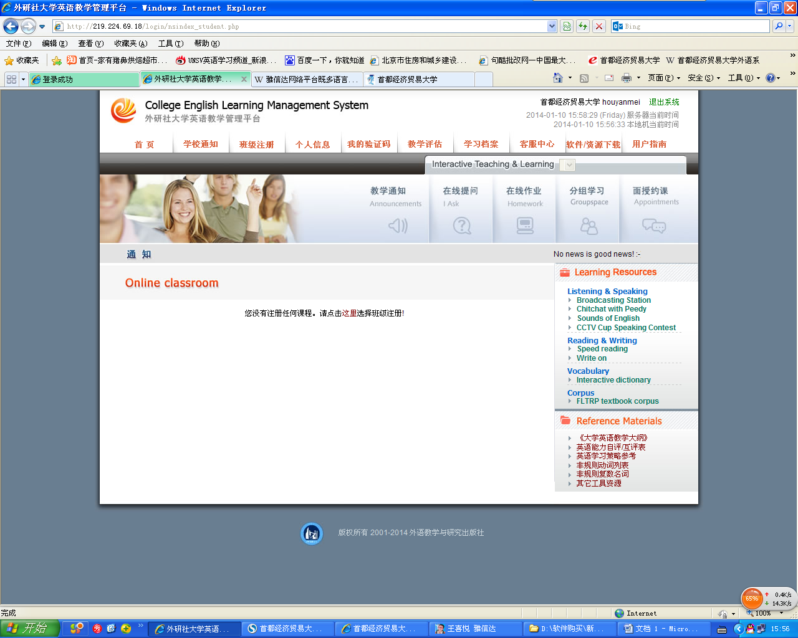

- 选择班级
请注意: 您最多只能选择 5 个班级注册。如果选择错误的话请先注销班级然后再重新注册。但实际上你应该只选择一个班级。

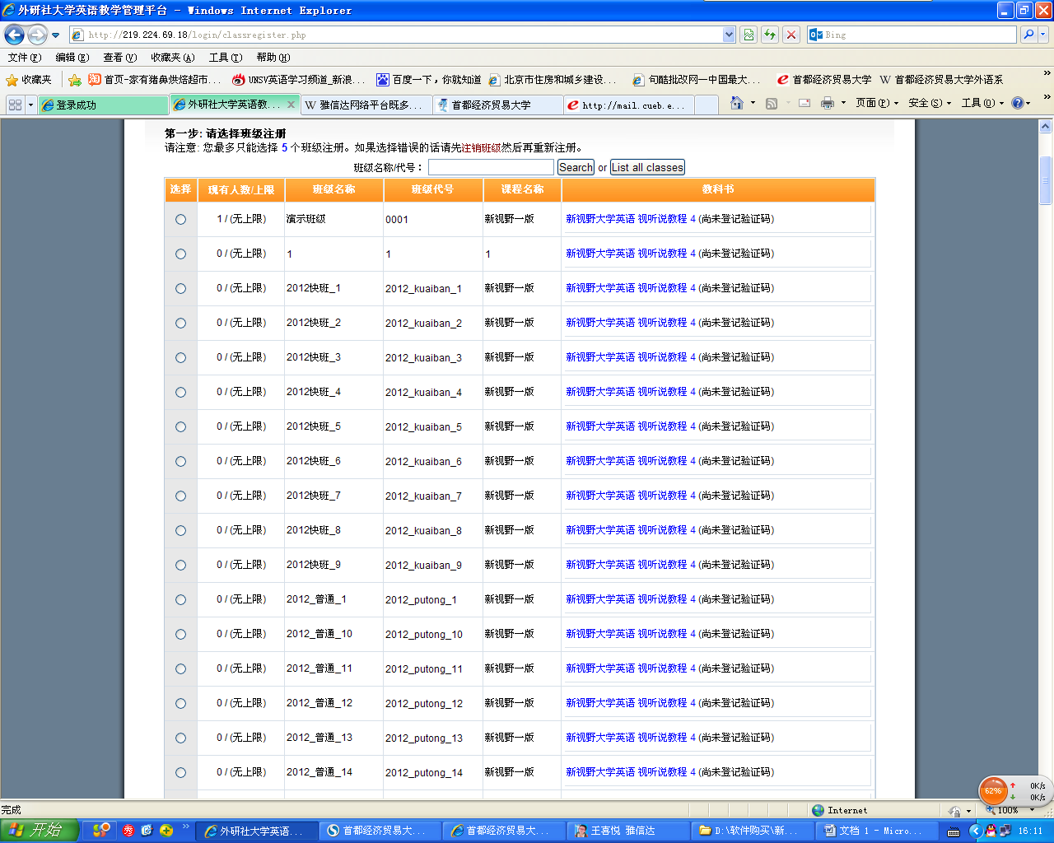

- 请确认您选择的班级“Confirm”
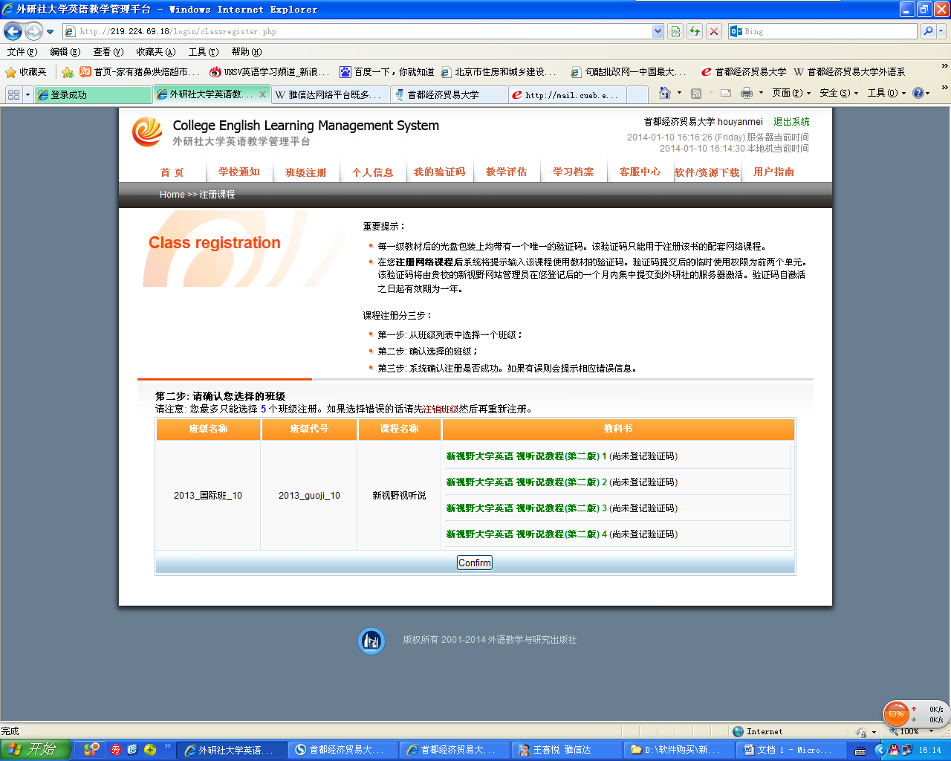
- 系统确认

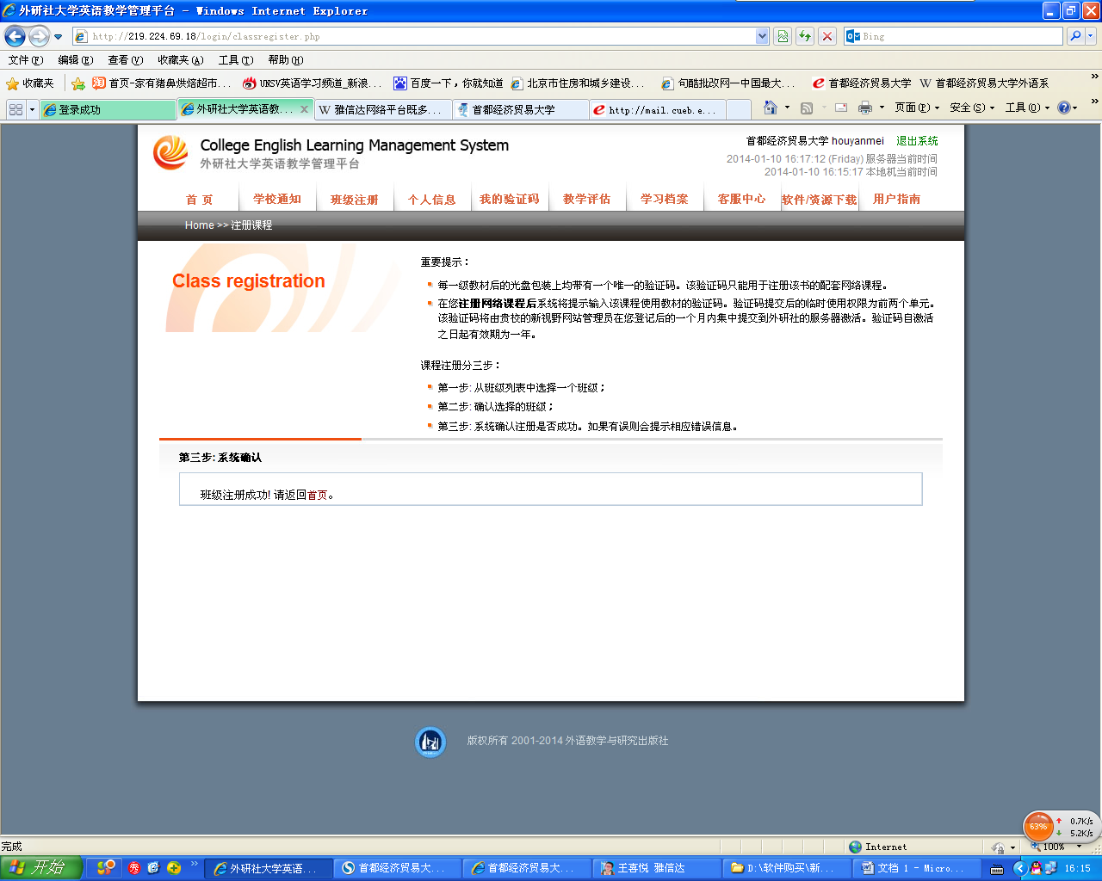

- 返回首页，选择上课时正在使用的书册，点击输入验证码。(此步骤只需要学生操作,教师不需要任何验证码,可以直接使用)
注意：请不要选择其他还没有开始上课的书册，以为验证码自激活之日起有效期为一年。
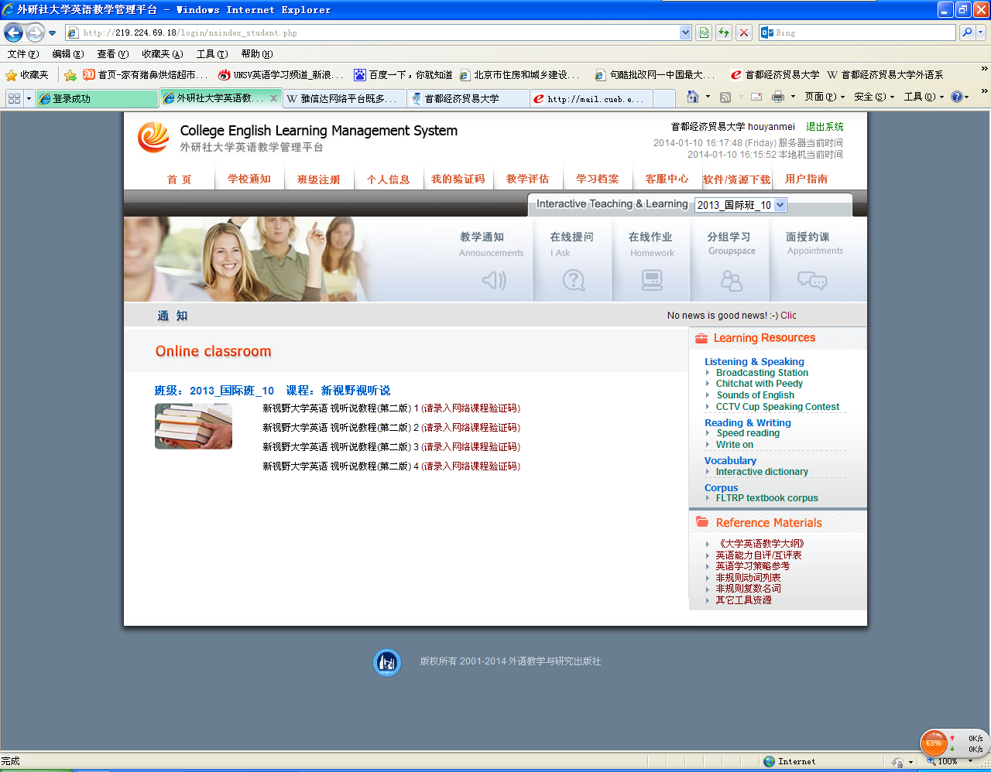
- 输入验证码：
- 每一级教材后的光盘包装上均带有一个唯一的验证码。该验证码只能用于注册该书的配套网络课程。 (验证码输入错误后请仔细检查教材是否正确,字母是否正确,如G和9,如有需要请同学间相互帮忙确认)
- 在您注册网络课程后系统将提示输入该课程使用教材的验证码。验证码提交后的临时使用权限为前两个单元。(此时你的工作已经完成,先使用前两单元, 网站管理员在您登记后的一个月内集中提交到外研社的服务器激活,不用反映这个问题)
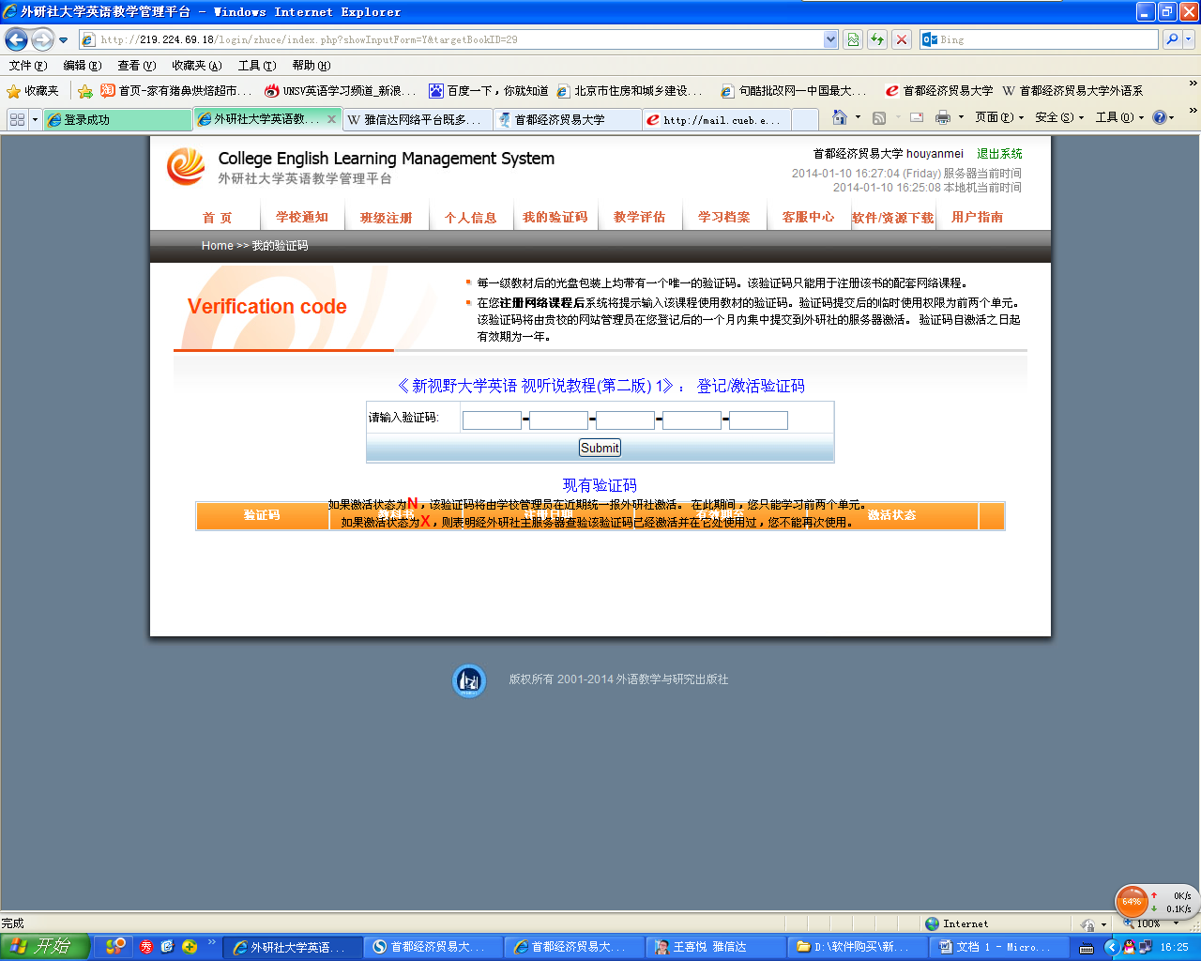
（如果多次输入光盘上的验证码，都不成功，请将错误信息、本人姓名、学号和手机号码信息发送邮件至houyanmei@cueb.edu.cn，管理员会尽快解决你的问题）

- 验证码提交后即可开始学习。
- 打开“软件/资源下载”—〉“插件下载”标签
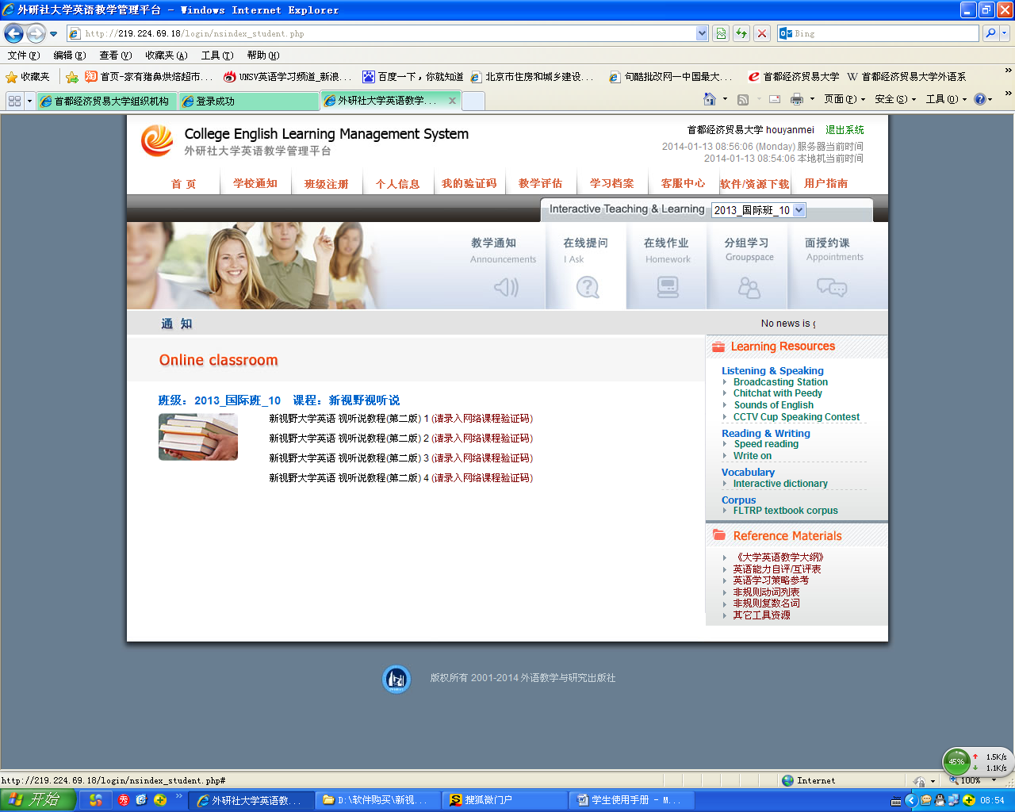
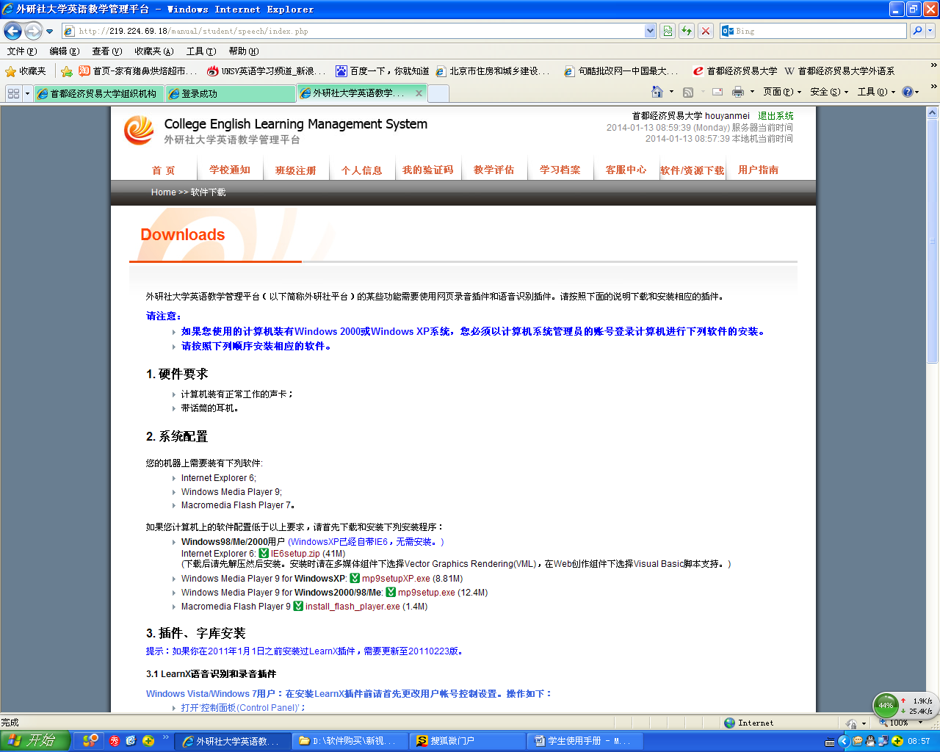
- 请按照要求下载，如果有些软件你已经安装过，但请至少重新安装以下2个软件：
- Macromedia Flash Player 9 install_flash_player.exe (1.4M)
- LearnX_Setup20110505.exe (16.5M)
- 国际音标字库。请点击这里下载DejaVu字库
- 这样能够保证正常使用。
